Comment réguler le niveau sonore dans la classe ?

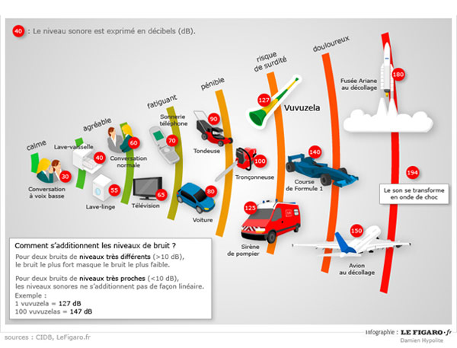

Nom :
 |  | Travail à rendre le :
1 | Matériaux :
2 | Assemblages :
3 | Moyens d’usinage :
4 | Revue de projet : | Chaque semaine

Prénom :
Classe :

Cycle 4| |  | Nom : |  | Prénom : | Classe : |  |  | Technologie
Question | Travail individuel |  | Séquence : Projet 4e  Problématique : Comment réguler le niveau sonore dans la classe ?
Question | Elève | Professeur
 | NA PA A D | NA PA A D | Eléments signifiants du socle commun observés : |  |  | Compétences disciplinaires travaillées :
1 | ☐ ☐ ☐ ☐ | ☐ ☐ ☐ ☐ | 4 - Concevoir des objets et systèmes techniques |  |  | 4 - Identifier le(s) matériau(x), les flux d’énergie et d’information dans le cadre d’une production technique sur un objet et décrire les transformations qui s’opèrent.
1 | ☐ ☐ ☐ ☐ | ☐ ☐ ☐ ☐ | 4 - Identifier des règles et des principes de responsabilité individuelle et collective dans les domaines de la santé, de la sécurité, de l’environnement |  |  | 5 - Analyser l’impact environnemental d’un objet et de ses constituants.
2 | ☐ ☐ ☐ ☐ | ☐ ☐ ☐ ☐ | 4 - Concevoir des objets et systèmes techniques |  |  | 4 - Imaginer des solutions en réponse au besoin.
3 | ☐ ☐ ☐ ☐ | ☐ ☐ ☐ ☐ | 4 - Concevoir des objets et systèmes techniques |  |  | 4 - Réaliser, de manière collaborative, le prototype de tout ou partie d’un objet pour valider une solution.
4 | ☐ ☐ ☐ ☐ | ☐ ☐ ☐ ☐ | 3 - Exercer son esprit critique, faire preuve de réflexion et de discernement |  |  | 4 - Rechercher des solutions techniques à un problème posé, expliciter ses choix et les communiquer en argumentant.
Commentaires : |  |  |  |  |  |  | Signatures :

Description de la situation de la vie courante à améliorer :
__________________________________________________________________________________________________________________________________________________________________________________________________________________________________________________________________________________________________________________________________________________________________________________________________________________________________________________________________________________________________________________________________________________________________________________________________________________________________________________________________________________________________________________________________________________________________________________________________________________________________________________________________________________________________________________________________________________________________________________________________________________________________________________________________________________________________________________________________________________________________________________________________________________________________________________________________________________________________________________________________________________________________________________________________________________________________________________________________________________________________________________________________________________________________________________________________________________________________________________________________________________________________________________________________________________________________________________________________________________________________________________________________________________________________________________________________________________________________________________________________________________________________________________________________________________________________________________________________________________________________________________________________________________________________________________________________________________________

Expression du besoin
Sur quoi agit-elle ?

A qui rend-elle service ?

Régulateur de niveau sonore

Utilisateur
Bruit

Diminuer les nuisances sonores dans la classe
Dans quel but ?

Représentation fonctionnelle du besoin
FC3
FC2
Collège
Energie

Bruit
Utilisateur
Régulateur de niveau sonore

FP1

Milieu environnant
FC1

Cahier des charges fonctionnel
Fonctions |  | Critères d’appréciation | Niveau de performance
FP1 | Permettre à l'utilisateur de diminuer les nuisances sonores dans la classe. | - Niveau sonore en db | - capteur de son pour arduino  - Micro
FC1 | Etre adapté au milieu environnant | - Lieu  -Support | - Salle du collège,  - Table de classe
FC2 | Etre alimenté en énergie | - Nature  - Sécurité  - Autonomie | - Courant continue  - Basse tension :  chaîne d’information 5V,  chaîne d’énergie de 5V  - Au moins 6 H
FC3 | Etre réalisé au collège | Niveau  Machines et outils  Délais  coût | - Elèves de 4ème  - Equipement de la salle de technologie  - 15 Juin  - 15€

FAST – FP1
Quand
Pour quoi
Comment

Fonction de service
Fonctions techniques
Pistes pour des solutions techniques
- Matériau translucide, perçages, ouvertures …

Diffuser l’information

Fera l’objet d’un travail individuel évalué. Le professeur fixera les dates des réalisations. Aucun retard ne sera autorisé.
- Assemblage démontable non destructif : vissage, emboitement …
- Moyens d’usinages : perceuse, scie circulaire, imprimante 3D, commande numérique, plieuse PVC

Capteurs de son ARDUINO

Détecter les sons
Interface de commande ARDUINO
Traiter l’information
- Pièces mécaniques en PVC, PLA ou bois
- Support composé de 4 pièces mécaniques maximum
- Forme du boitier : recherche à partir de formes existantes de lampes de bureaux ou chevets...
- Emission de trois signaux différents : Fonctionnement normal, alerte niveau 1, alerte niveau 2

Diffuser une information visuelle
Réaliser un support

Concevoir un support contenant l’électronique
Logiciel Mblock
Permettre de prendre conscience du niveau sonore
FP1 : Permettre à l'utilisateur de diminuer les nuisances sonores dans la classe.
Réaliser un programme de commande
Signaler un niveau anormal du volume sonore

